## 考勤同步系统部署说明

1. 环境要求
   1. 开发环境 vs2017 、.net版本 .netframwork 4.6.1、数据库版本 2008R2
   2. 源代码分为三层 AutoServices、CommonUtil、UnitTest
      1. AutoServices为主程序，其中DataTransfer.xml是自动采集任务的配置文件

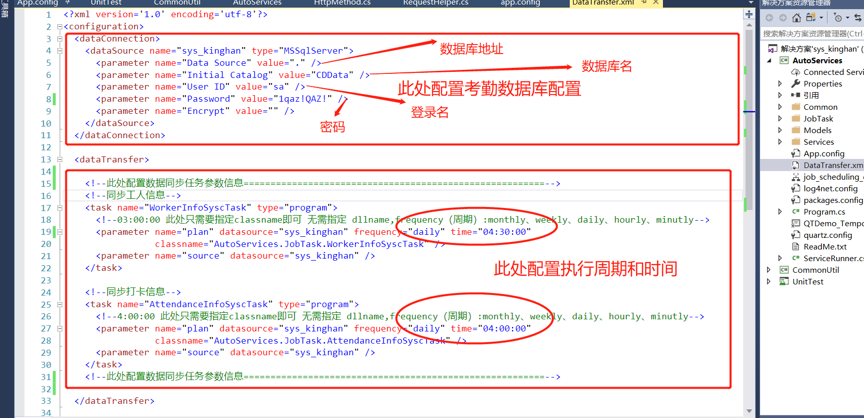

* + 1. App.config 文件为程序的主配置文件主要配置 **汉王平台对接服务的链接和用户名密码信息。**

<!--此处是汉王系统的链接信息-->

<add key="HostUrl" value="http://39.98.61.116:8080" />

<add key="UserName" value="HWInterFace" />

<add key="Password" value="1478B95E-A51B-482C-8602-87CB4704979C" />

<!--此处是汉王系统的链接信息-->

* + 1. 服务的安装与卸载

切换到项目的 ~\AutoServices\bin\Debug 目录下打开命令提示窗口 输入如下命令

**安装服务：**

**AutoServices.exe install**

**协助服务：**

**AutoServices.exe uninstall**

1. 数据库字段修改
   1. **Users、Attendance** 表新增 ISAsync int类型 可空
   2. **Department** 表新增
      1. ProjectName nvarchar(50) 可空 项目名称（对接需要）
      2. ConstructionPermitNum nvarchar(50) 可空 工地施工许可证号 （对接需要）